第十二章 热力学定律

1 自主活动 观察温差发电现象

活动指导
活动目的：
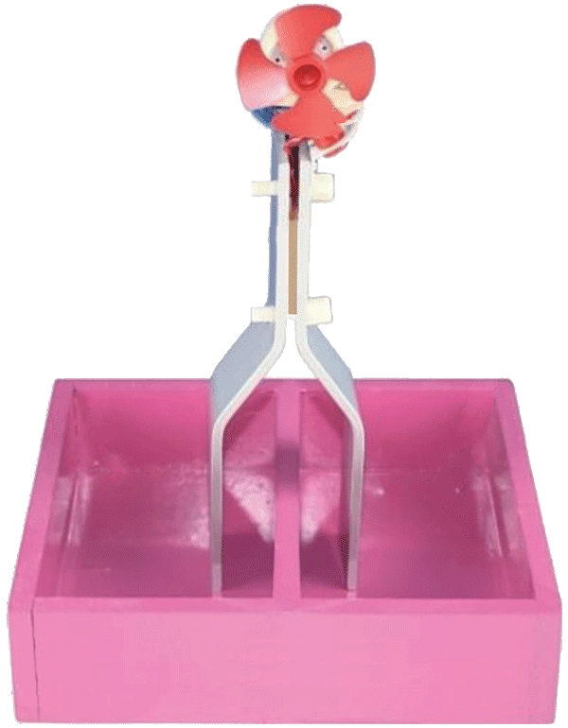
观察温差发电现象，思考使小电扇运转的电能的来源。
温差发电片
图 12 – 1
小电扇
冷水
热水
实验时的具体操作如下：
活动采用如图 12 – 1 所示的装置，中间隔开的容器两侧分别盛有热水和冷水。由 P 型半导体和 N 型半导体连接而成的温差发电片与小电扇构成回路，在温差发电片两侧分别固定导热金属支架。
活动时，将金属支架分别插入两侧的冷水和热水中，电扇就会不停地运转。

思考
尝试在两侧盛放温度相同的水，观察小电扇是否会运转。分析使小电扇运转的电能的来源。

参考解答：若两侧盛放温度相同的水，小电扇不会转动。
根据实验现象可知，只有当两侧的水有温度差时才能产生电能，可以猜想电能来自水的内能。
命题意图：进一步理解“温差发电”的原因；分析现象背后的原因。

2 自主活动 做功改变气体内能

活动指导
活动目的：
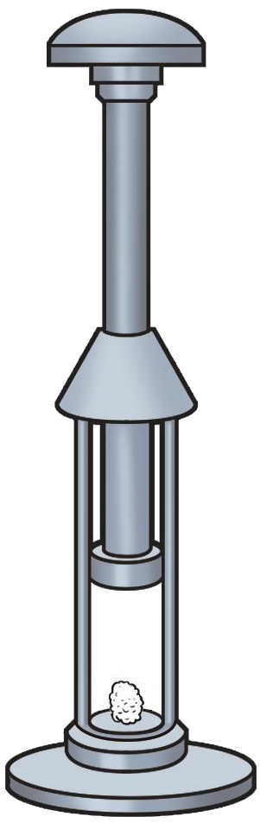
观察压缩气体能够使气体内能增大的现象。
图 12 – 2
硝化棉
实验时的具体操作如下：
采用如图 12 – 2 所示的压缩空气引火仪进行实验。取少许干燥的硝化棉用镊子把棉花拉松后放入一个厚壁玻璃筒里。将活塞放入玻璃筒的上口，迅速地压下活塞。观察并解释玻璃筒内发生的现象。
实验中的硝化棉可用普通脱脂棉花代替。使用脱脂棉花时，可先快速压下、拉起活塞数次作预热，再迅速压下活塞。

思考
活动中观察到哪些现象？如何解释观察到的现象？

参考解答：主要的现象有：① 快速压下活塞的瞬间可以观察到硝化棉（脱脂棉花）出现闪燃；② 在筒壁上贴测温纸可发现筒壁发热快速压下活塞压缩气体时，由于时间很短，可以视为绝热变化。外界对气体做功，使气体的内能增大，气体温度迅速升高。当温度升至硝化棉（脱脂棉花）的燃点就会出现闪燃。同时，气体与筒壁之间的热传递使筒壁温度升高。
命题意图：观察并记录现象，鼓励学生进行充分的观察；分析现象背后的原因，建立过程模型。

3 学期活动 研究“饮水鸟”的原理并制作一个“饮水鸟”玩具

活动内容与要求
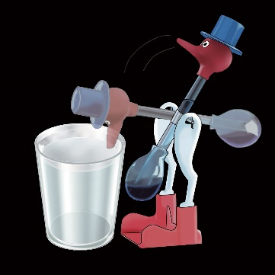
图 12 – 3 所示为“饮水鸟”玩具。两玻璃球由细玻璃管相连，盛有一定量的高挥发性化学试剂的下球作为鸟身；上球连同尖嘴被吸水布包起来作为鸟头。整个装置架在支架上，可绕支点转动。在鸟的前方放一杯水，保证它俯下身子时尖嘴能接触水面“喝”到水。轻按鸟头，让它“喝”一口水，饮水鸟就会直立、抬头，并不断地自动点头喝水。
图 12 – 3
这是一个制作类活动，本活动要求：
（1）查阅相关资料，了解“饮水鸟”的工作原理。
（2）制作一个“饮水鸟”玩具，并撰写研究报告。

活动指导
（1）以小组为单位（不超过 4 人）开展研究活动，成员有明确的分工。
（2）查阅相关资料，了解“饮水鸟”的工作原理。
（3）收集所需的材料或器材，制作“饮水鸟”玩具：① 制作支架和设置转轴时，须仔细调整重心至合适位置后再固定；② 可以使用小烧瓶等作为鸟身，组装时须确保连接处密封；③ 若无法得到高挥发性化学试剂，也可以设计制作其他类型的“饮水鸟”并分析其原理（如毛细现象等）。
（4）撰写研究报告，其中应包括：① 小组成员及分工介绍；② “饮水鸟”的工作原理，有必要的推理过程和图示；③ 所制作“饮水鸟”玩具的结构图相实物照片、用到的材料或器材；④ 研究体会，可以是经验，也可以是不足。
（5）以小组为单位在班级中介绍研究成果、展示制作成品。
（6）制作过程中注意安全。如需使用化学品，应在教师指导下完成。

参考资料
网上搜索“饮水鸟制作”相关的资料，借鉴制作方法，了解注意事项。

评价量表
表 12 – 1
评价指标 | 表现标准 | 表现水平（参阅操作说明）
 |  | 自评 | 他评
物理观念 | 能结合查阅的资料，用热力学定律解释“饮水鸟”的工作原理
科学思维 | 能建立“饮水鸟”的结构模型
 | 能准确、清晰地阐述“饮水鸟”的工作原理
科学探究 | 能制订可行的设计方案，写出关键的制作流程
 | 能完成“饮水鸟”玩具的制作
 | 能用规范的物理语言、图表撰写研究报告
 | 能准确清晰地向他人介绍小组的研究成果
科学态度与责任 | 在合作中尊重他人、帮助他人
 | 乐于承担任务，积极参与研究和制作
 | 能遵守实验室规则，在教师指导下使用危险物品
操作说明 | 对照表现标准，根据符合程度进行表现水平评价，“5”表示完全符合，“4”表示大部分符合，“3”表示基本符合，“2”表示少量符合，“1”表示基本不符合

